Методическая разработка заданий по читательской грамотности

Цель: разработка заданий, направленных на развитие читательской грамотности обучающихся.

Разработка заданий, направленных на развитие читательской грамотности обучающихся, осуществляется на основе текста статьи, размещенной на сайте https://informjournal.ru. Практическая значимость текста состоит в ознакомлении школьников возраста 11-13 лет с профессиями, в обосновании значимости выбора обучающимися будущей профессии. С социальной точки зрения, актуальность текста заключается в том, что благодаря работе с таким текстом школьники узнают о том, как правильно подойти к выбору профессии.

Кинологи – это специалисты по разведению и воспитанию собак. Они изучают физиологию и особенности поведения четвероногих питомцев, учатся использовать их умения для пользы человека. В основе всех этих знаний лежит наука о собаках – кинология. Учение включает все тонкости собаководства, специфику взаимодействия людей и животных, правила ухода за представителями отдельных пород. Чтобы освоить профессию необходимо не только отучиться в профильном образовательном учреждении, но и выработать у себя ряд обязательных качеств.
По мнению опытных людей, профессия кинолога – это призвание. Специалист не только должен знать анатомию и психологию развития животного, методику подготовки различных пород и нюансы в разведении собак всех типов назначения. Ему необходимо испытывать привязанность и любовь к питомцам, но при этом уметь проявлять строгость в ходе общения с ними. В работе с собаками человек выступает в качестве лидера, поэтому выбирать профессию стоит лишь обладателям твердого характера.
Основные обязанности кинолога зависят от его специализации:
- хендлеры – обучают питомцев выполнению команд, которые используются на выставках и показах;
- эксперты-кинологи – досконально изучают характеристики одной или нескольких пород, а впоследствии используют эти знания в племенной деятельности или на выставках;
- инструкторы – дрессируют животных, помогают хозяевам в воспитании питомцев, рассказывают о профессии начинающим кинологам;
- грумеры – отвечают за внешний вид собаки и проводят манипуляции, которые маскируют недостатки экстерьера животного, подчеркивают его достоинства;
- дрессировщики – прививают питомцам навыки в соответствии с пожеланиями их хозяев. При этом они действуют так, чтобы собака не привязывалась к своему воспитателю, а сохраняла верность конкретному человеку;
- диетологи – составляют оптимальное меню для животного в соответствии с особенностями породы, степенью активности, возрастом и индивидуальными особенностями.
В кинологическом собаководстве выделяют три подразделения, у каждого из которых свое описание. Служебное собаководство занимается подготовкой собак к военным, пограничным и поисковым операциям. Охотники-кинологи обучают животных промысловой деятельности. Работа декоративного собаководства направлена на оттачивание действий питомцев на выставках и показах, уход за их внешностью.
Специалист, работающий по направлению «кинология», – это не просто любитель четвероногих друзей, который заботится о них в свободное время, это человек, знающий о собаках все.
Кинологи не только изучают поведение животного и занимаются его дрессурой. Представители профессии разводят чистопородных собак и выводят новые виды представителей семейства. Многие эксперты работают с людьми и занимаются проведением инструктажей, консультированием собаководов.
По мнению историков, профессия кинолога появилась 5-10 тысяч лет назад – именно тогда человек впервые приручил собаку. Название профессии пришло к нам из древнегреческого языка, а сама наука «кинология» обозначает «наука о собаках».
Первые документальные свидетельства изучения домашних питомцев принадлежат ученым Древнего Рима и Древней Греции. Кинология как самостоятельная наука официально появилась в конце XIX века. С тех пор специалисты занимаются исследованиями в области анатомии и физиологии этих животных, выводят новые породы, составляют характеристики существующих и подбирают оптимальные условия содержания особей.

1 группа заданий проверяет читательское умение находить и извлекать информацию.

1) Задание на выбор всех правильных ответов.
1. Кто такой «кинолог»? Запишите все правильные утверждения.
А. Кинолог – это человек, выбирающий отличный кинофильм для просмотра.
Б. Кинолог – это специалист по разведению и воспитанию собак.
В. Кинолог – собаковод, досконально изучающий характеристики одной или нескольких пород собак, впоследствии использующий эти знания в племенной деятельности или на выставках.
Г. Кинолог – не просто любитель четвероногих друзей, который заботится о них в свободное время, это человек, знающий о собаках все.
Д. Кинолог – режиссер, постановщик, декоратор фильмов, мультфильмов, спектаклей.
Ответ: __________________

2) Задание на исключение неправильных утверждений.
2. Ответьте на вопросы. Обведите все неверные ответы.

1) Название профессии "кинолог" произошло от французского слова, что означает – управлять. | А) ДА | Б) НЕТ
2) Кинология как самостоятельная наука официально появилась в конце IX века. | А) ДА | Б) НЕТ
3) Кинологи занимаются исследованиями в области анатомии и физиологии собак, выводят новые породы, составляют характеристики существующих и подбирают оптимальные условия содержания особей. | А) ДА | Б) НЕТ
4) По мнению историков, профессия кинолог появилась 5-10 тыс. лет назад – именно тогда человек впервые приручил собаку. | А) ДА | Б) НЕТ
5) Многие кинологи – это хендлеры. | А) ДА | Б) НЕТ
6) Грумеры – это кинологи, составляющие оптимальное меню для животного в соответствии с особенностями породы, степенью активности, возрастом и индивидуальными особенностями. | А) ДА | Б) НЕТ

3) Задание с развернутым ответом.
«По мнению опытных людей, профессия кинолога – это призвание. Специалист не только должен знать анатомию и психологию развития животного, методику подготовки различных пород и нюансы в разведении собак всех типов назначения». Найдите в тексте три существительных, которые автор использует, говоря о том, что «должен испытывать кинолог по отношению к своим питомцам» и что он «должен проявлять в ходе общения с ними». Запишите эти слова.
Ответ: _____________________________________________________

2 группа заданий проверяет читательское умение интегрировать и интерпретировать информацию.

  - Задание на сопоставление.
1. Кинолог – это специалист, по разведению и воспитанию собак.
Кто ещё кем может руководить? Соедините слова левого и правого столбика.
А. Дрессировщик | 1. "Главнокомандующий" на поле кулинарии, умело управляющий своими работниками и художник, творящий оригинальные блюда из известных банальных продуктов.
Б. Учитель | 2. Специалист в определенном виде спорта, руководящий тренировкой спортсменов.
В. Шеф-повар | 3.Специалист по проведению экскурсий с людьми.
Г.Тренер | 4. Человек, занимающийся дрессировкой животных. Он найдет подход к любому «мохнатому» члену коллектива: одного похвалит, другого поругает, третьему выдаст дополнительную порцию сладкого.
Д.Экскурсовод | 5. Занимается обучением и воспитанием детей.

Ответы:
А | Б | В | Г | Д
2. Придумайте заголовок (1 предложение) и вступление (2 предложения) к тексту о профессии кинолога.
Ответ: ___________________________________________________________
____________________________________________________________________________________________________________________________________________
____________________________________________________________________________________________________________________________________________
3. Сопоставьте картинку и название профессии-специализации кинолога.

А. 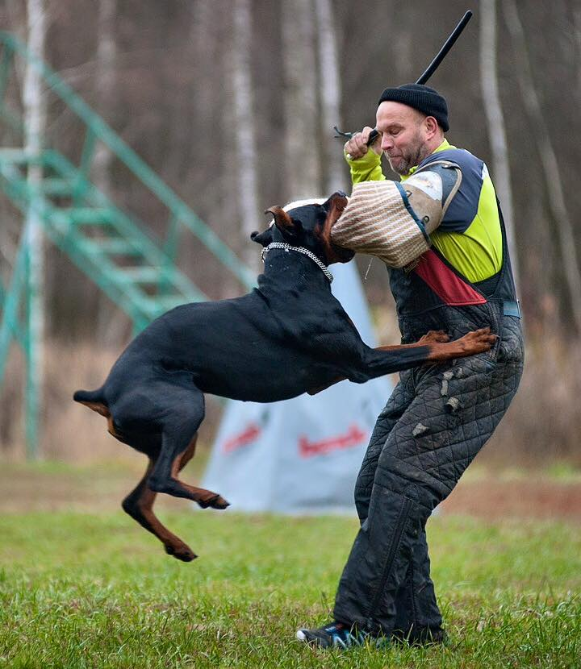 | 1. Хендлер
Б. 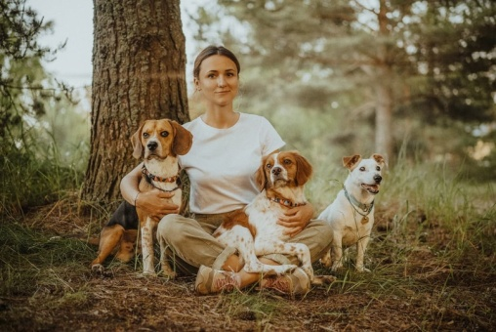 | 2. Грумер
В. 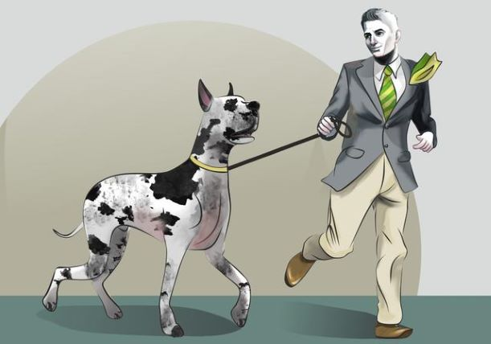 | 3. Диетолог
Г.  | 4. Эксперт-кинолог
Д.  | 5. Инструктор

Ответы:

А | Б | В | Г | Д

3 группа заданий проверяет читательское умение осмыслять и оценивать содержание и форму текста (2 задания).

1. Выскажете и обоснуйте (аргументируйте, докажите) суждение о том, достиг ли автор данного текста цели познакомить читателя с профессией кинолога с точки зрения ее происхождения и знакомства с новыми для нашей страны специальностями кинологии, а также удалось ли автору заинтересовать читателя этой профессией. С каким новым знанием столкнулись? Определите сферу употребления данного текста.

2. Представьте, что вы – директор рекрутингового агентства (агентства по набору персонала в компании), а ваш друг (родственник, одноклассник) мечтает заниматься кинологией, уже отучился на кинолога, но не может определиться со специализацией. Исходя из его предпочтений, из его моральных качеств и профессиональных навыков, посоветуйте ему специализацию. Аргументируйте ваш ответ, опираясь на личный опыт и текстовую информацию.

